Task 7 global illumination

Render in 256 spp

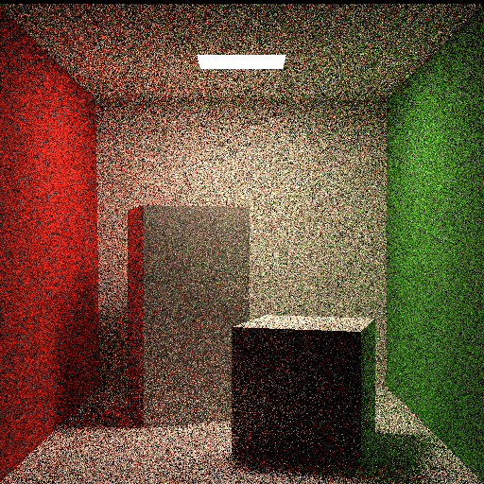

Render in 16 spp

render in 32 spp

Task 8 Acceleration

Render with 32 spp, Rendering time in seconds: 360

Render with 256 spp, Rendering time in seconds: 4136

